ĐÀI KHÍ TƯỢNG THỦY VĂN TRUNG BỘ  ĐÀI KHÍ TƯỢNG THỦY VĂN  TỈNH KHÁNH HÒA  Số: GMTB-45/16h00/KHOA | CỘNG HÒA XÃ HỘI CHỦ NGHĨA VIỆT NAM  Độc lập - Tự do - Hạnh phúc  Khánh Hòa, ngày 20 tháng 01 năm 2026

TIN DỰ BÁO GIÓ MẠNH TRÊN BIỂN

KHU VỰC TỈNH KHÁNH HÒA

1. Hiện trạng đã qua:
Trong 24 giờ qua, vùng biển Khánh Hòa không mưa và đặc khu Trường Sa có mưa rào và dông vài nơi. Gió Đông Bắc cấp 4-5, có lúc cấp 6.
2. Dự báo diễn biến trong 24 giờ tới:
Thời điểm dự báo | Vùng biển ảnh hưởng | Gió mạnh
Thời điểm dự báo | Vùng biển ảnh hưởng | Cấp gió  (cấp Bô-pho) | Hướng
Đêm 20 ngày 21/01 | Vùng biển tỉnh Khánh Hòa và phía Tây Đặc khu Trường Sa | Cấp 5, cấp 6, giật cấp 7-8.  Biển động. | Đông Bắc
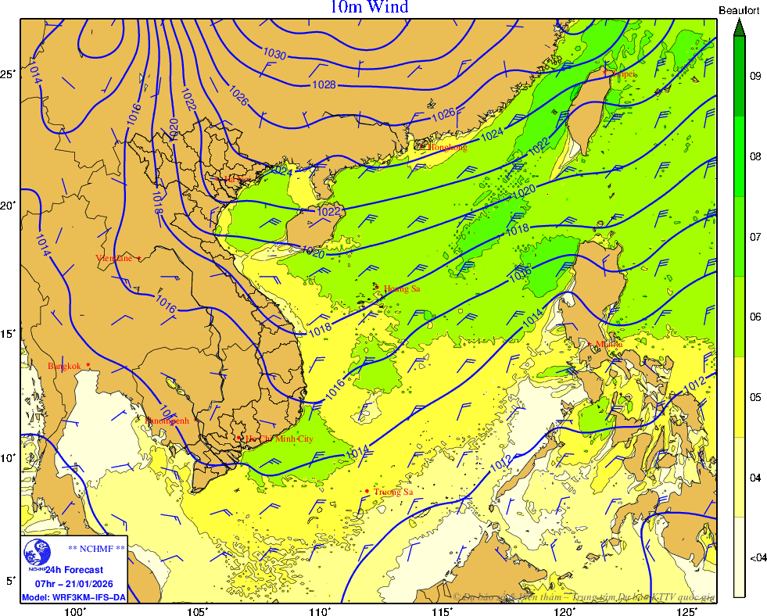
Hình. Bản đồ dự báo gió mạnh lúc 07h ngày 21/01
3. Cảnh báo: Đêm 21 ngày 22/01, vùng biển tỉnh Khánh Hòa và phía Tây Đặc Khu Trường Sa có gió Đông Bắc cấp 6, có lúc cấp 7, giật cấp 8-9; biển động mạnh.
4. Cảnh báo cấp độ rủi ro thiên tai do gió mạnh trên biển: cấp 2
5. Dự báo tác động: toàn bộ tàu thuyền và các hoạt động khác tại các vùng biển trên đều có nguy cơ cao chịu tác động của gió mạnh.
Tin phát lúc: 16h00

